台北市南港區南港國民小學八十八學年度第一學期第三定期考查道德與健康科試卷

- 是非題：每題二分
１（ ）沒有用的東西，只要動動腦、動
動手，就可以變成美觀的東西。
２（ ）工作使人勤奮，休閒使人輕鬆，
兩者一樣重要。
３（ ）為了讓用餐更愉快，我們只要吃
喜歡的菜就好了。
４（ ）為了友愛同學，盥洗用具應該和
他共用。
５（ ）一年至少要做兩次的口腔檢查。
６（ ）為了保持口腔清潔，要正確的使
用牙刷和牙線。
７（ ）水果和蔬菜都可以幫助消化，維
持身體的正常功能。
８（ ）運動可以促進食慾的增加。
９（ ）異物進入眼睛時，要趕快把它揉
出來。
（ ）回到家裡要主動和家人打招呼。
（ ）家人叫喚要立刻應答，不可光
看電視。
（ ）對家人說話要有禮貌。
（ ）上下學要注意安全並且向導護
人員打招呼。
（ ）用餐要幫忙擺放及收拾餐具。
（ ）為了增高，應該吃很多的鈣片。
（ ）眼睛紅腫應該自己買眼藥水來
點。
（ ）為了減肥吃減肥藥是最有效的。
（ ）不同的場合要穿著合適的衣服。
（ ）大減價時，看見喜歡的東西就
要趕快買，不然就被買走了。
（ ）用錢之前必須先經過計畫。
（ ）購買同樣的物品，比較後再買。
- 選擇題：每題三分
１（ ）牙菌斑沒有去掉，時間一久就變
成硬塊，叫做牙周病牙結石牙垢牙線。
２（ ）同學跌倒時應該嘲笑他不理
他幫助他踩過去。
３（ ）何者含有維生素和纖維，可以幫
助消化水果蔬菜澱粉類
蛋白質。
４（ ）做哪一件事情會讓家人傷心主
動做家事不寫功課按時回
家主動打招呼。
５（ ）買東西時，你會注意什麼事呢？
越貴越好喜歡就買需要
才買買越多越好。
６（ ）體育課的時候穿哪種服裝最恰當
裙子拖鞋運動服皮鞋。
７（ ）去喝喜酒的時候穿什麼衣服才合適呢？禮服睡衣泳衣運動服。

班級 姓名 座號
８（ ）怎樣是尊敬師長的行為上課睡 覺向師長問好頂嘴不聽勸告。
９（ ）哪一件事情不是維護生態環境的
行為使用環保袋買過度包
裝的東西愛護生物資源回
收。
（ ）過年紅包的使用，哪個較不恰當
儲蓄交給家長處理全部
亂花光買需要的文具。
（ ）打球應該在操場 教室走
廊樓梯。
（ ）何者不是正當的休閒活動打
球聽音樂打架放風箏。
（ ）炒菜時加什麼東西可保護內臟
水油可樂米。
（ ）何種器官讓我們可以聽到聲音
眼睛耳朵鼻子嘴巴。
（ ）何種器官讓我們可以看見事物
眼睛耳朵鼻子嘴巴。
（ ）當天回家功課該什麼時候寫
看電視時吃飯時回家就先
寫隔天再寫。
- 連連看：每一小題一分


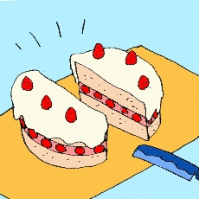
蛋糕˙ ˙促進身體健康
的點心。
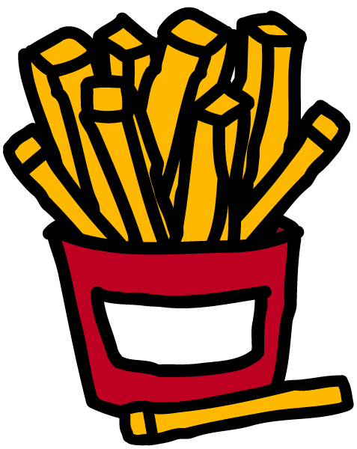
薯條˙

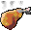
雞腿˙ ˙糖分或油脂含
量過高。
水果˙


漢堡˙ ˙提供熱量，營
養素很少。
冰淇

淋 ˙




可樂˙ ˙可以提神，會降低營養速的吸收。

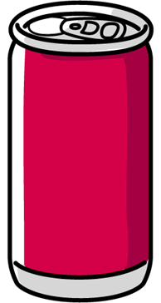
運動˙ ˙最純淨自然，有
飲料 益健康。

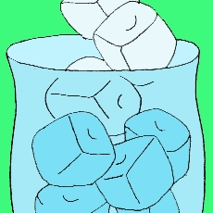
水˙ ˙會影響食慾，造成蛀牙、肥胖。

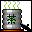
紅茶˙ ˙喝太多會造成腎
臟負擔

